Муниципальное казенное дошкольное образовательное учреждение
«Детский сад № 27»

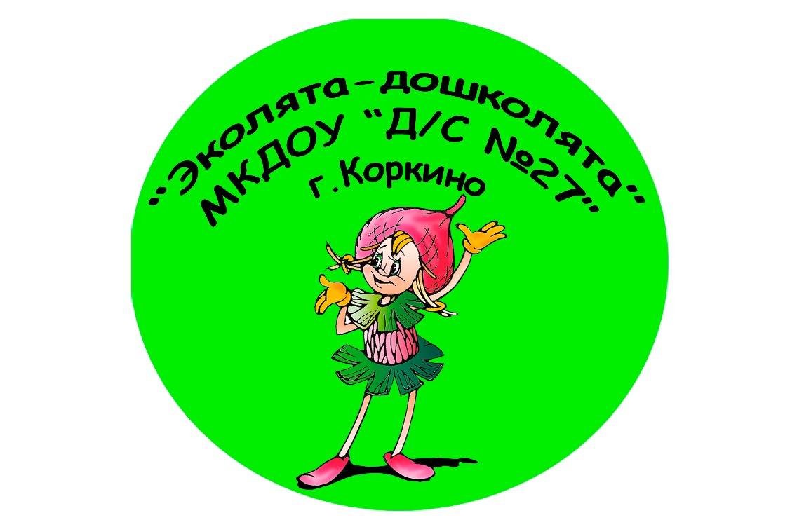

Проект «Эколята-дошколята»
В старшей группе детей с ОВЗ компенсирующей направлености

Коркино
2021 г

Формирование у детей экологической культуры и культуры природолюбия начинается в дошкольном возрасте. Одним из таких инструментов экологического воспитания и образования детей дошкольного возраста это создание уголка «Эколята – Дошколята»

Цель: формирования у детей дошкольного возраста экологической культуры и культуры природолюбия.
Задачи :
-формирование у дошкольников богатого внутреннего мира и системы ценностных отношений к природе, её животному и растительному миру;
- осознание необходимости сохранения, охраны и спасения природы родного края;
-развитие потребности принимать активное участие в природоохранной и экологической деятельности;
-расширение общего кругозора, развитие творческих и интеллектуальных способностей.
В нашей группе создан уголок «Эколята -Дошколята»
Уголок является тем местом, где ребята могут наблюдать и экспериментировать. Здесь они имеют возможность максимально проявить любознательность, активность и самостоятельность.
Герой нашего уголка это образ сказочного героя «Умницы» авторов
Зотова В.В. и Зотовой Т.В.
В верхней части уголка присутствует красочное изображение героя уголка «Умницы», рядом надпись название уголка «Эколята – Дошколята» Стена у уголка оформлена с сезонным временем года. В центре на стене герой нашего уголка Умница с конвертом «Задания для Эколят»
В центре уголка есть эмблема «Эколят-дошколят» и рядом описание сказочного героя эколят.
На каждой полке есть указатели разделов уголка «Эколята-дошколята» :
Раздел-художественная литература (художественные произведения о природе: сказки, рассказы, загадки, стихи, пословицы и поговорки, а также модели для рассказывания стихов, сказок; подобрана картотека дидактических игр, иллюстраций, тематических картинок, обучающих экологических сказок, различный наглядный материал.
Раздел -Природный материал (шишки, ракушки, сухие листья, камушки)
Раздел -Дидактические игры по экологии (картотеки, н/печатные игры ,азбука природолюбия.)
Раздел-Инструмент для ухода за растениями. ( лейки, грабельки, пульверизатор, лопатки, фартуки, вёдра, перчатки)
Раздел-Инструмент для эксперементирования (лупы, пинцеты, стаканчики, трубочки, воронки.
Раздел-экология (лэпбук «Экология», иллюстрации с правилами поведения в природе,

Так же на полке в уголке «Эколята-дошколята» есть мини-огород.
В « Весёлом огороде» ребята посадили лук, огурцы, помидор, перец. Ребята наблюдают за ростом и развитием растений, способами ухода за ними. Все изменения, которые происходят в природе, с удовольствием записывают в календарь.
В разделе экология представлен лэпбук «Экология».
Лэпбук включает в себя: стихи об экологии, раскраски, карточки животных из «Красной книги»,
Уголок включает в себя детско-творческие работы с изображением природы, экологии. Дети учавствуют в выставках рисунков в нашем ДОУ. В рамках проекта «Эколята-дошколята» проводились следующие мероприятия:
-посвящение в «Эколята-дошколята»;
-добрые дела «Эколят» (помогали в уборке участка в 1 младшей группе; уборка территории прилегающей к МКДОУ №27);
-акция «Скворечник для птиц»;
-всероссийская викторина «Время знаний» Красная книга(Лялин Миша 3 место)
- всероссийская викторина «Время знаний» «Год экологии» (Родинкова Алиса 3 место)
-всероссийская викторина «Весенний эрудит» (Торбина Арина 1 место)
-всероссийская викторина «Время знаний» «Календарь природы» (Жидков Дмитрий 1 место)
- всероссийский творческий конкурс «Весна Красна! Весна Идёт! Весне Дорогу!» Диплом лауреата 1 степени. Работа «Наш весёлый огород»
-межрегиональный конкурс «Экология» работа рисунок «Береги природу» (Гаус Екатерина победитель 1 место)
-развлечение «День земли»
В течение года с детьми и родителями реализуются различные экологические проекты «Животные наших лесов», «Огород на окне», «Экологическая тропа». Результаты представлены в виде фотогазет, макетов, выставок и праздничных мероприятий. В уголке ест фотоальбомы с фотографиями. Для работы с родителями уголок снабжён консультациями и памятками. Также в уголке размещены награды детей, и педагогов (дипломы, грамоты, благодарственные письма, сертификаты участников) по участию в экологических конкурсах различного уровня.
Таким образом, уголок «Эколята-дошколята» детском саду, помогает детям изучать природу, заботится о ней, быть неравнодушными к проблемам экологии Земли. Слова В. Бианки актуальны в экологическом воспитании
«Весь огромный мир кругом меня, надо мной и подо мной полон неизвестных тайн. Я буду их открываясь всю жизнь, потому что это самое увлекательное занятие в мире». Именно для расширения общего кругозора развитие творческих и интеллектуальных способностей дошкольников был создан наш уголок.

